Арабо-израильский конфликт

Противостояние между рядом арабских стран, а также арабскими военизированными радикальными группировками, поддерживаемыми частью коренного арабского населения подконтрольных Израилю палестинских территорий, с одной стороны, и сионистским движением, а затем и Государством Израиль, с другой. Хотя Государство Израиль было создано только в 1948 году, фактически конфликту почти полторы сотни лет начиная с конца XIX века, когда было создано политическое сионистское движение, положившее начало борьбе евреев за собственное государство.

Позиции сторон

Израиль | Арабские государства
Сионистское движение видит в Палистине историческую родину еврейского народа и исходит из утверждения, что этот народ имеет право на собственное суверенное государство. | Арабские государства и местные арабы изначально были категорически против создания государства Израиль на территории Палестины, которую они считают арабской территорией.
Это утверждение основывается на нескольких основных принципах:  - принцип равенства народов;  - принцип необходимости защиты евреев от антисемитизма;  - принцип исторической родины; | Радикально настроенные политические и террористические движения, а также правительства некоторых стран принципиально отрицают право Израиля на существование
Группа общественных организаций, представляющих интересы евреев, изгнанных из арабских стран в 1948—1970, считает, что территории, приобретённые евреями в Израиле, несоразмерно меньше, чем утраченная ими в ходе изгнания. | Противники и критики Израиля считают, что политика данного государства на оккупированных территориях перешла в расизм и апартеид, лишая палестинцев их земли и грубо нарушая их права.
 | Убеждения, согласно которым эта территория является частью исконно мусульманских земель.
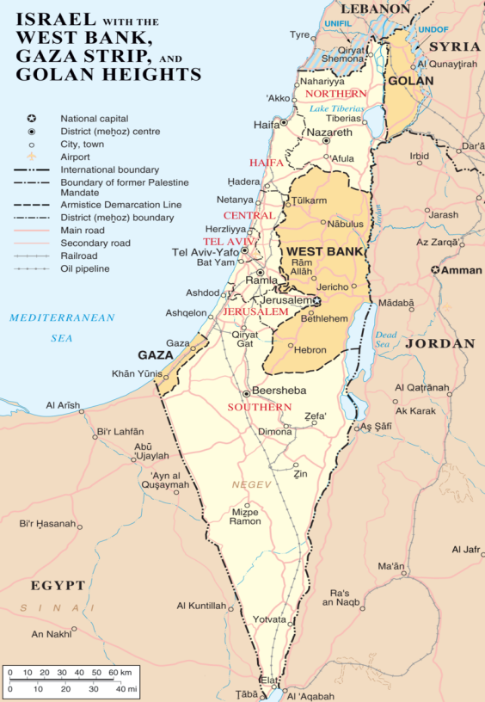
После распада Османской империи в результате её поражения в Первой мировой войне конфликт между евреями-сионистами и арабским населением Палестины сводился, главным образом, к территориальным притязаниям обеих сторон на подмандатную Палестину. В 1948 году соседние арабские страны объявили войну вновь созданному еврейскому государству. Таким образом, конфликт вышел за пределы Палестины и перерос в конфликт между Израилем и всеми остальными арабскими государствами в регионе. С подписанием мирного договора с Египтом (в 1979 г.) и с Иорданией (в 1994 г.) число враждебных Израилю государств сократилось.
В рамках крупномасштабного арабо-израильского конфликта принято выделять региональный палестино-израильский конфликт, обусловленный в первую очередь, столкновением территориальных интересов евреев и арабов, проживающих в Палестине. В последние годы именно этот конфликт является источником политической напряжённости и открытых вооружённых столкновений в регионе.

Эскалация арабо-израильского конфликта
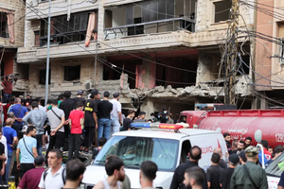
Начавшееся 7 октября 2023 года резкое обострение арабо-израильского конфликта, связанное с вторжением в Израиль боевиков палестинского движения ХАМАС, массовым захватом заложников, повлёкшее ответные крупные и кровопролитные боевые операции Израиля и полное разрушение густонаселённого палестинцами сектора Газа.
Жертвами эскалации 2023—2025 годов стали более 52 тысяч человек с обеих сторон и иностранцев; в том числе более 50 тысяч палестинцев, среди них более 8 тысяч детей и более 6 тысяч женщин. По состоянию на январь 2025 года, свыше 108,4 тыс. человек ранено, около 10 тыс. пропали без вести. Наибольшая часть жертв — мирное население.
В ноябре 2023 года Генеральный секретарь ООН Антониу Гутериш констатировал, что в Секторе Газа развернулась гуманитарная катастрофа, в дальнейшем ситуация продолжала ухудшаться.

Основные этапы
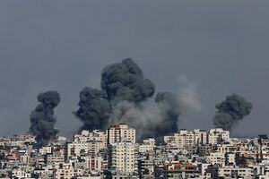
7 октября 2023 года, в 50-ю годовщину начала войны Судного дня и в иудейский праздник Симхат-Тора, начиная с раннего утра, «Бригады аль-Кассам», боевое крыло правящего в Секторе Газа движения ХАСАМ, выпустили по территории еврейского государства несколько тысяч самодельных ракет, а боевики из Газы проникли в населённые пункты Израиля.
Лидер «Бригад аль-Кассам» Мухаммед ад-Дейф назвал происходящее «Штурмом Аль-Акса», первым этапом операции. По его словам, цель операции — ответить на «осквернение мечети Аль-Акса» и на рост насилия в отношении арабов со стороны израильских поселенцев.
Всего боевиками ХАМАС было убито более 2 тыс. израильтян (как военных, так и гражданских) и иностранцев, захвачено около 240 заложников разных национальностей и гражданства, в том числе граждане России. В ответ в тот же день, 7 октября Израиль начал операцию «Железные мечи» (Iron swords), объявив мобилизацию резервистов и введя режим чрезвычайного положения на всей территории Израиля.
Независимая международная комиссия ООН назвала атаку ХАМАСа военным преступлением, равно как и чрезмерные ответные действия Израиля.
Новая фаза эскалации произошла в мае 2024 года, когда израильские войска в поисках боевиков ХАМАС атаковали густонаселённый город Рафах с полуторамиллионным населением и беженцами на юге сектора Газа у границы с Египтом. Наступление израильтян произошло на фоне переговоров о перемирии между Израилем и ХАМАС, ведущихся в Каире при посредничестве Катара и Египта.
20 мая 2024 года генпрокурор Международного уголовного суда потребовал суд в Гааге выдать ордер на арест премьер-министра Израиля Нетаньяху, министра обороны Израиля Галанта и трёх лидеров ХАМАС.

Днём 26 ноября 2024 года появилась информация, что Израиль и «Хезболла» могут вот-вот заключить соглашение о прекращении огня. Такое соглашение могло бы открыть путь для остановки конфликта в секторе Газа.
Проект соглашения предусматривал, что израильские войска будут выведены из южного Ливана — районов к югу от реки Литани, последние десятилетия находящихся под контролем «Хезболлы», а в ходе конфликта в 2024 году перешедших под контроль израильской армии. Вместо неё там должна в течение 60 дней разместиться армия Ливана в количестве более 5 тыс. военнослужащих. При этом Израиль отметил, что проявит «нулевую терпимость» к любым нарушениям соглашения о прекращении огня.
Также Нетаньяху назвал три причины, по которым он согласился на прекращение огня: «Почему нам нужно прекратить огонь сейчас? По трем основным причинам: Первая причина — сосредоточиться на иранской угрозе… Вторая причина — дать нашим войскам передышку и пополнить запасы… Третья причина прекращения огня — это разделение фронтов и изоляция ХАМАС… С уходом «Хезболлы» ХАМАС остался сам по себе. Мы усилим давление на ХАМАС, и это поможет нам в нашей священной миссии освобождения заложников»

Ирано-израильский конфликт
В апреле 2024 года ирано-израильский прокси-конфликт перерос в прямое столкновение вооружённых сил двух стран.
1 апреля Израиль нанес авиаудар по иранскому консульству в Дамске. В результате нападения погибли 16 человек, в том числе несколько иранских офицеров и боевиков. В частности, в результате авиаудара был убит Мохаммад Реза Захеди, командующий силами «Кудс». Иранские официальные лица, находившиеся в здании, предположительно встречались с лидерами палестинских боевиков во время нападения.
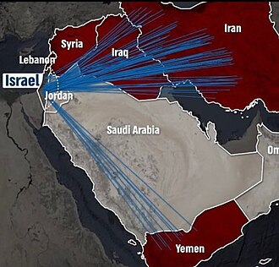
Иран пообещал ответить, и западные источники предполагали, что он нападёт непосредственно на территорию Израиля. Израиль начал подготовку за несколько дней до нападения, эвакуируя израильские посольства и блокируя сигналы GPS на случай воздушной бомбардировки. Франция развернула свой военно-морской флот для защиты Израиля.
Затем в ночь с 13 на 14 апреля Иран ударил по Израилю.
19 апреля 2024 года в 5:23 утра Израиль нанёс удар тремя ракетами по нескольким объектам в Иране в ответ на нападение на свою территорию ранее в апреле. Разрывы были особенно громко слышны в городе Кахджаварестан, вблизи от Исфахана. Город примыкает к ядерным заводам в Нетенз, международному аэропорту Исфахана Шахида Бехешти и 8-й базе ВВС Шекхари. Государственные СМИ Ирана сообщили, что все израильские беспилотники над регионом были сбиты иранскими силами ПВО. Между тем, пассажирские самолёты над западным Ираном начали менять свои маршруты, по меньшей мере 8 авиарейсов были перенаправлены.
Этой же ночью взрывы были слышны и к югу от Багдада. Найденные позже обломки израильской баллистической ракеты свидетельствуют о том, что атака на Иран была проведена из воздушного пространства Ирака.
Кроме того, 19 апреля израильской авиацией были повреждены радары сирийских ВВС в южных провинциях Сувейда и Дераа.
Следующий удар Ирана по Израилю был нанесён вечером 1 октября 2024 года. В ходе удара были использованы около 200 баллистических ракет, атаковавших цели по всей территории Израиля.

Вторжение Израиля в Сирию
Нападение Армии обороны Израиля (ЦАХАЛ) в приграничные районы Сирии, начатая 8 декабря после краха правительства Асада. 11 декабря получила название «Стрелы Башана» (ивр. חץ הבשן‎, «хец ха-Башан»).
Операция стала первым за 50 лет случаем, когда израильские войска пересекли сирийскую границу после заключения соглашения о прекращении огня 31 мая 1974 года в результате войны Судного дня.
В конце ноября 2024 года сирийская оппозиция развернула наступление на позиции правительственных войск САР на северо-западе провинции Алеппо, преодолев за 11 дней всю территорию страны, оппозиционные группировки захватили Дамаск и свергли режим Башара Асада. Тем временем регион Голанских высот на юге Сирии, который был оккупирован Израилем ещё в 1967 году, не был включён напрямую во внутреннее противостояние. Однако 8 декабря премьер-министр Израиля Биньямин Нетаньяху заявил, что Израиль для обеспечения своей безопасности намерен применять силу и начал продвигаться в районе Голанских высот.

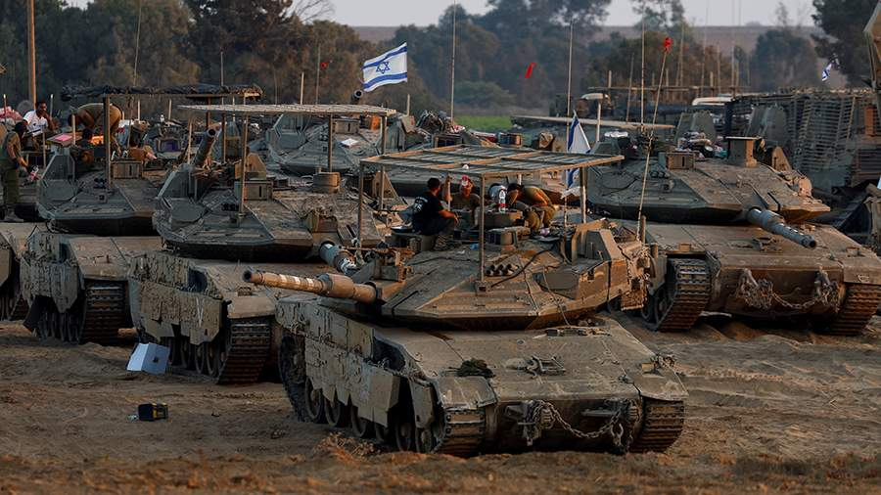
Министр обороны Израиля Исраэль Кац поставил перед израильской армией четыре основные стратегические цели, которые необходимо выполнить «в ближайшее время»- обеспечить полный контроль над буферной зоной и другими стратегическими позициями в Сирии;
- создать зону безопасности, выходящую за пределы буферной зоны, сосредоточившись на уничтожении всего
тяжёлого вооружения и террористической инфраструктуры, которые могут представлять угрозу для Израиля, и установив контакт с местными общинами друзов и другими региональными общинами;
- немедленно предотвратить восстановление иранских путей контрабанды оружия в Ливан через сирийскую территорию и пограничные переходы;
- продолжать уничтожать стратегические системы тяжёлого вооружения по всей Сирии, включая сети противовоздушной обороны, ракетные системы и береговые укрепления.
Израиль также заявил, что не потерпит угроз и требует полного отказа от подготовки к войне всей сирийской территории южнее Дамаска.
По мнению ведущего научного сотрудника Центра арабских и исламских исследований Института востоковедения РАН Бориса Долгова, руководству Израиля не следует радоваться смене власти в Сирии. По его словам, оставивший власть в стране Башар Асад был предсказуем для израильтян. При этом, как себя поведут исламистские силы - никто не знает. Эксперт допустил, что первое время оппозиционная власть в Сирии может притвориться другом для Израиля, чтобы спасти свою хрупкую власть. Но долго выдавать себя за союзников они не будут, поскольку «уничтожение Израиля есть в списке целей всех организаций, исповедующих радикальный ислам».
Ситуация на Ближнем Востоке осложняется тем, что есть несколько политических сил и военизированных группировок, которые влияют на происходящее, причем их интересы часто диаметрально противоположны. Так, и в Тегеране, и в Тель-Авиве есть силы, которые желали бы эскалации, а есть и те, кому это не выгодно. Например, новому президенту Ирана сейчас важнее укрепить свою власть, чем начинать войну, а Корпусу стражей исламской революции (КСИР), с членами которого он находится в сложных отношениях, может быть выгодно совсем иное. Конфликт выгоден части израильской элиты, так как позволит не соглашаться на неприятные им уступки и сохранить власть и повышенное финансирование.

